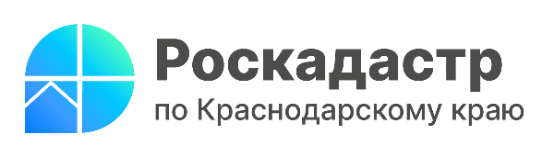

Как проверить собственника квартиры в ЕГРН

С 1 марта 2023 года получить сведения о личных данных правообладателя в выписке из Единого государственного реестра недвижимости (ЕГРН) можно только с согласия собственника.
Фамилию, имя, отчество и дату рождения владельца недвижимости может запросить только сам собственник, его супруг, лица, которые владеют этим объектом на праве общей собственности, наследники, нотариусы, органы власти (Федеральный закон от 14.07.2022 № 266-ФЗ).
Также собственник участка может получить выписку из ЕГРН о владельце чужого объекта, находящегося на его территории, и наоборот. Эта ситуация актуальна в случае выделения доли или вступления в наследство: права собственности на дом могут не совпасть с правами на землю.
Обладатель частного или публичного сервитута может узнать личные данные владельца объекта, на который он установлен, и наоборот. Например, если на участок земли наложен сервитут для прокладки газопровода, в выписках на участок и газопровод будут указаны данные их собственников. Но только в случае заказа выписки на газопровод владельцем земли, а выписки на землю - собственником газопровода.
Чтобы раскрыть персональные данные, собственник должен подать в Росреестр заявление, в котором разрешит их предоставлять третьим лицам. Заявление можно будет подать несколькими способами:
- в офисах ППК «Роскадастр»,
- в центрах госуслуг «Мои документы»,
- в электронной форме через единый портал Госуслуг (www.gosuslugi.ru),
- в Личном кабинете на сайте Росреестра (rosreestr.gov.ru).
Запись вносится в ЕГРН в срок не более трех рабочих дней с момента поступления заявления в орган регистрации прав. Если владелец объекта недвижимости не подаст заявление о внесении специальной отметки, то в выписке из ЕГРН персональные данные будут отсутствовать.
«Проверка актуальности сведений о правообладателе необходима, чтобы убедиться, что объекты не находятся под арестом или в залоге, а также исключить мошеннические действия владельца недвижимости», - отмечает начальник отдела подготовки сведений филиала ППК «Роскадастр» по Краснодарскому краю Светлана Черечеча.
На сегодняшний день запросить выписку из ЕГРН в бумажном формате можно лично в ближайшем офисе МФЦ, в электронной форме через портал Госуслуг, а также в личном кабинете на сайте Росреестра (только для юридических лиц).
______________________________________________________________________________________________________
Пресс-служба филиала ППК «Роскадастр» по Краснодарскому краю
 | press23@23.kadastr.ru |  | https://vk.com/kadastr_krd
 | https://kadastr.ru |  | https://t.me/kadastr_kuban

